Name:
Adresse: Tel:

Einwilligungserklärung zur Veröffentlichung personenbezogener bzw. objektbezogener Daten auf der Homepage der Marktgemeinde Vorau
Sehr geehrte Damen und Herren,

Die Marktgemeinde Vorau hat seit vielen Jahren eine Homepage im Internet. Diese Homepage kann unter der Adresse www.vorau.at von jedem Internet-Benutzer angesehen werden, Besucher können Bilder der Homepage auf ihren privaten PC herunterladen. Deshalb sind wir mit der Veröffentlichung von Bildern und Daten unserer Gemeindebürger sehr vorsichtig. Die in der Einverständniserklärung angegebenen personenbezogenen Daten, insbesondere Name, Anschrift, Telefonnummer, die allein zum Zwecke der Durchführung einer Vermittlung notwendig und erforderlich sind, werden auf Grundlage gesetzlicher Berechtigungen erhoben.

Für jede darüber hinausgehende Nutzung der personenbezogenen Daten und die Erhebung zusätzlicher Informationen bedarf es regelmäßig der Einwilligung des Betroffenen. Eine solche Einwilligung können Sie im folgenden Abschnitt freiwillig erteilen.

Einwilligung in die Datennutzung zu weiteren Zwecken
Sind Sie mit den folgenden Nutzungszwecken einverstanden, kreuzen Sie diese bitte entsprechend an. Wollen Sie keine Einwilligung erteilen, lassen Sie die Felder bitte frei.

Ich willige ein, dass mir die Marktgemeinde Vorau, meine Grundstücks- Mietobjektsdaten
(Grundstücksnummer, Bauplatzgröße, Wohnungsgröße, ………….), auf der Homepage veröffentlicht.

Ich willige ein, dass mir die Marktgemeinde Vorau, meinen Namen als Veräußerers bzw. als Vermieters,
auf der Homepage veröffentlicht.

Ich willige ein, dass mir die Marktgemeinde Vorau, meine Kontaktdaten (Telefonnummer- Auskunft) als
Veräußerers bzw. des Vermieters, auf der Homepage veröffentlicht.

Ich willige ein, dass mir die Marktgemeinde Vorau, Orthofotos zum Grundstück des Veräußerers, auf der
Homepage veröffentlicht.

Ich willige ein, dass mir die Marktgemeinde Vorau postalisch Informationen zu Anfragen übermittelt.

Vielen Dank!



Einverständnis-Erklärung

Ich bin mit der Veröffentlichung bis auf Widerruf einverstanden.

......................................... ..............................................................
Ort, Datum Unterschrift

Mustervorlage - Ausfüllhilfe zur Veröffentlichung - Homepage
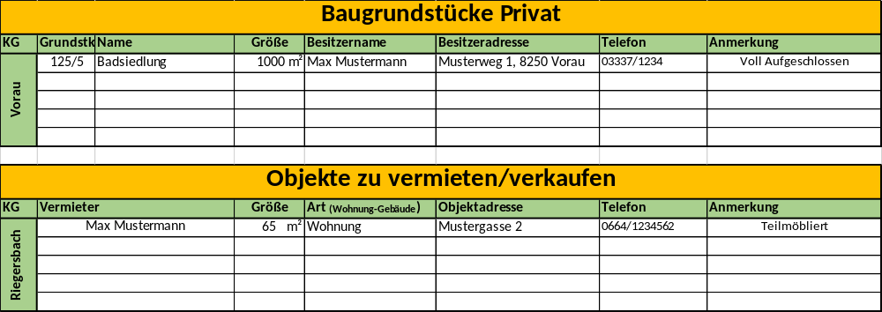

Angabe zu den zu veröffentlichten Daten auf der Homepage der Marktgemeinde Vorau (Bitte Ausfüllen)
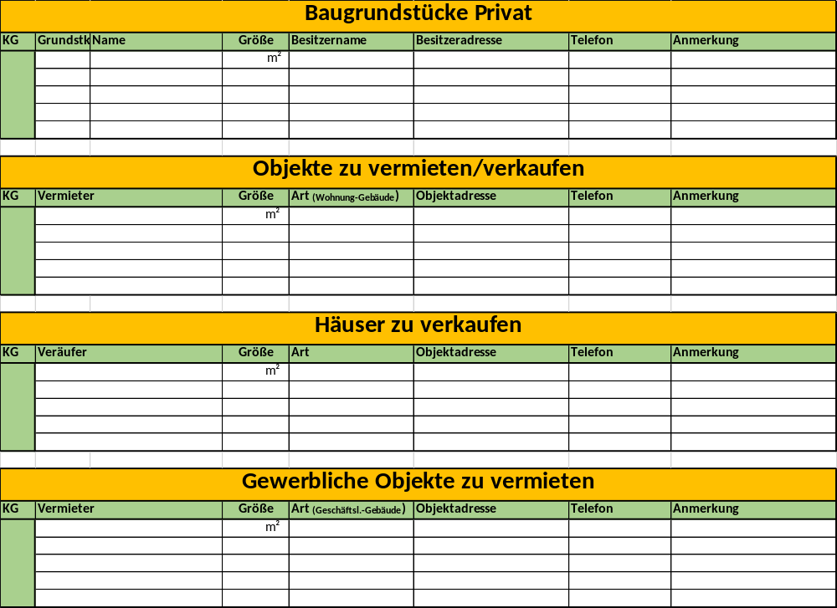

Ortsteil

Ortsteil

Ortsteil

Ortsteil

Ich bin mit der Veröffentlichung bis auf Widerruf ebenfalls einverstanden.

........................................... ..............................................................
Ort, Datum Unterschrift

